商户PC端开发说明文档

|  |  |  |  |
| --- | --- | --- | --- |
| 修订日期 | 修订内容 | 修订版本 | 修订人 |
| 2015.08.02 | 1.0版本基本功能 | V1.0 | 陈佩欣 |
| 2015.08.22 | 订单中心、钱包、账号设置功能完善；支付页面优化 | V1.1 | 陈佩欣 |

黄色底的为1.0版本未做功能

# 我的钱包

## 余额提现

图1.1.1

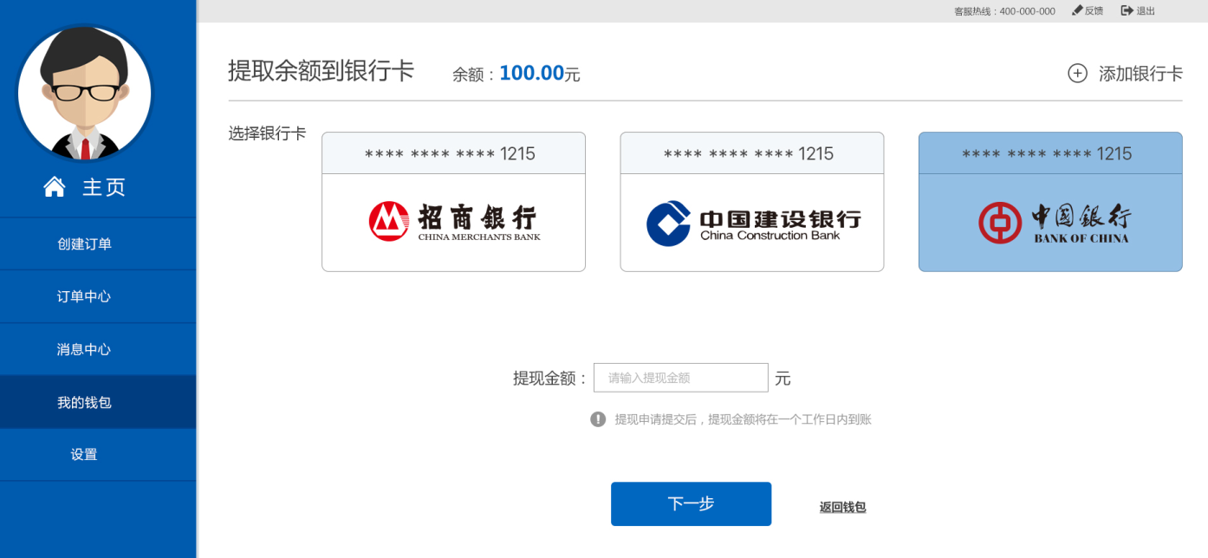

|  |  |
| --- | --- |
| **功能键** | 功能效果 |
| 余额 | 显示当前可提现余额 |
| 添加银行卡 | 本页内跳转，跳至添加银行卡的页面 |
| 选择银行卡 | 显示已添加的银行卡信息  卡号：前12位*号表示，后4位显示数字  银行：显示该卡的银行图标 |
| 提现金额 | 只能输入>0，<=可提现余额的数字 |
| 下一步 | 本页内跳转，跳至图1.1.2 |
| 返回钱包 | 本页内跳转，跳会钱包的余额页面 |

图1.1.2

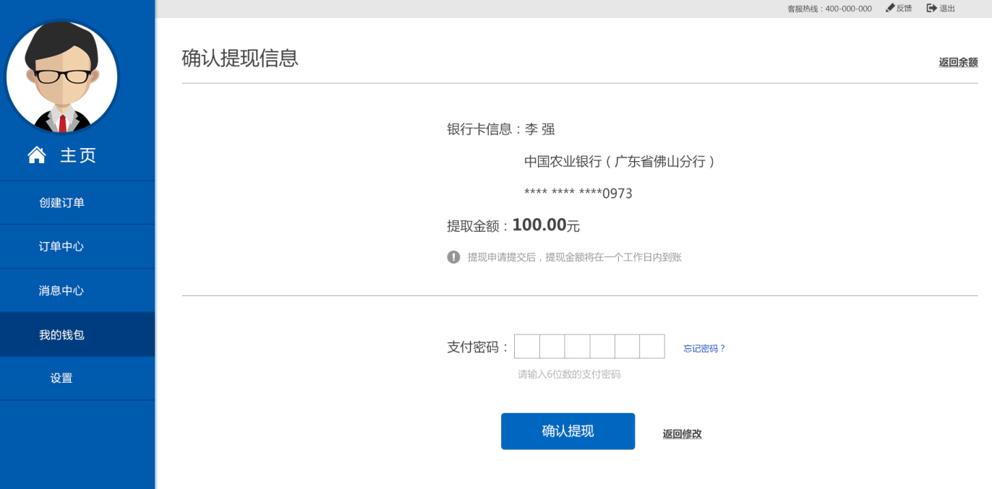

|  |  |
| --- | --- |
| **功能键** | 功能效果 |
| 银行卡信息 | 显示所选银行卡的持卡人姓名、银行、开卡省市、卡号（前12位*显示，后4位显示数字） |
| 提现金额 | 显示上一步输入的提现金额 |
| 支付密码 | 限制输入6位数字 |
| 确认提现 | 支付密码未填写，按钮不可点 |
| 支付密码错误，红字提示【密码错误，请输入正确的6位数字支付密码】 |
| 支付密码正确，本页内跳转至图1.1.3 |
| 忘记密码 | 打开新页面，跳至找回支付密码的页面 |
| 返回修改 | 本页内跳转，跳至图1.1.1 |
| 返回余额 | 本页内跳转，返回我的钱包-余额页面 |

图1.1.3

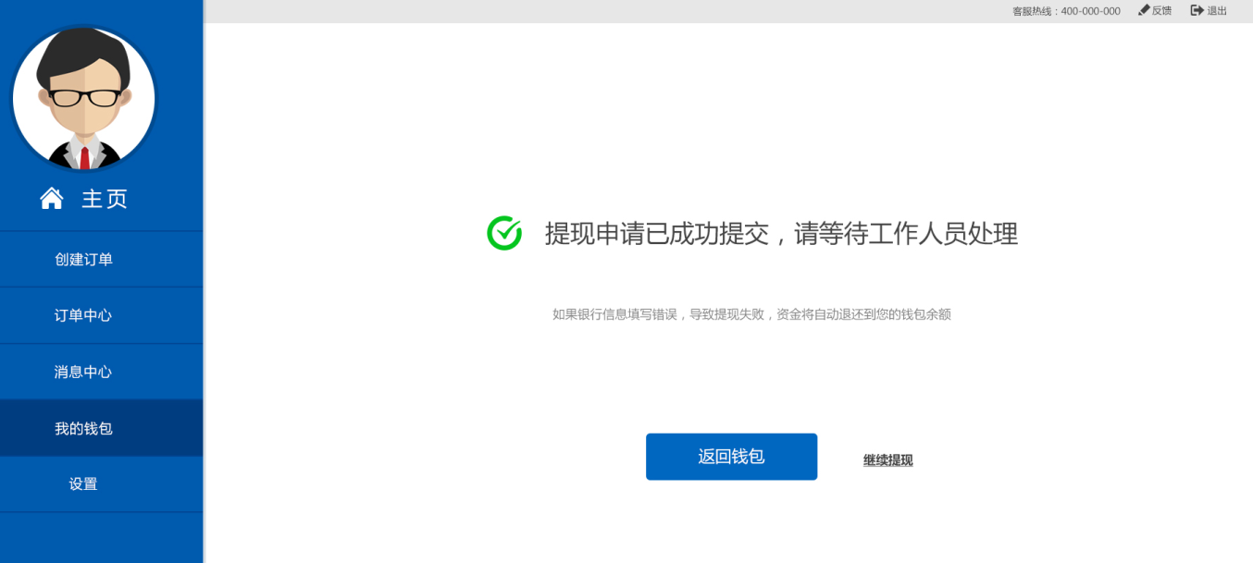

|  |  |
| --- | --- |
| **功能键** | 功能效果 |
| 继续提现 | 本页内跳转，跳至图2.1.1 |
| 返回钱包 | 本页内跳转，返回我的钱包-余额页面 |

## 银行卡管理

删除银行卡

|  |  |
| --- | --- |
| **功能键** | 功能效果 |
| 删除 | 鼠标移过某银行卡，该银行卡出现“删除”按钮  删除弹窗（见下图）  “确定”，该银行卡信息删除，银行卡数相应减少  “取消”，弹窗关闭，银行卡无变化 |

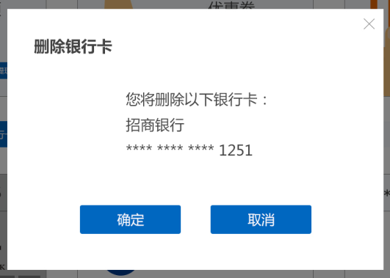

# 订单中心

## 订单状态合并

1. 不同状态的订单详情页面显示不同的按钮，分布如下

|  |  |  |
| --- | --- | --- |
| **PC端显示状态** | **后台状态** | **按钮** |
| 待支付 | 待支付 | 去支付，修改订单，取消订单 |
| 待接单 | 待接单 | 加价，取消订单 |
| **服务中** | **服务中+已签到** | 加价，取消订单 |
| 待确认 | 待用户确认 | 确认完工 |
| 已完成 | 保障期+已完成 | 评价（如已评价，无此按钮），申请售后 |
| 已取消 | 已取消 | 申请售后 |

页面显示位置包括：

1. 订单详情页面--订单状态

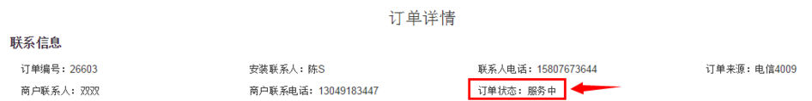

2. 订单中心--订单列表--订单状态

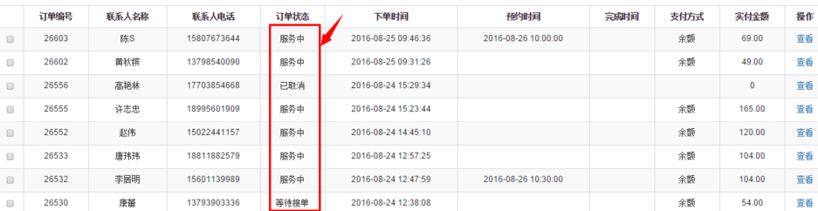

3. 订单中心--订单状态快捷键



4. 订单中心--查询条件--订单状态

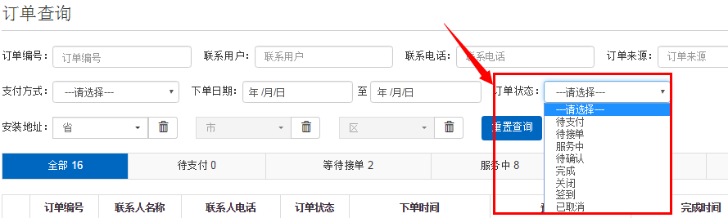

5. 主页--订单快捷入口

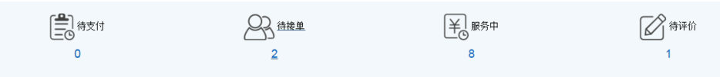

## 订单导出

|  |  |
| --- | --- |
| **实体商户显示内容（见图4.1.1）** | |
| 导出所选 | 导出已勾选的订单列表信息，excel格式 |
| 导出本页 | 导出当前页的订单列表信息，excel格式 |
| 导出全部 | 导出查询结果的所有订单信息，excel格式 |
| 全部订单 | 当前全部订单的数量 |
| 点击，订单列表中显示该用户所有状态的订单信息 |
| 待支付 | 当前待支付订单的数量 |
| 点击，订单列表中显示其待支付状态的订单信息 |
| 本页面右下，出现“批量支付”按钮 |
| 服务中 | 当前**后台状态为待签到+服务中**订单的数量 |
| 点击，订单列表中显示其待签到和服务中状态的订单信息 |
| 待评价 | 当前已完成且未评价订单的数量 |
| 点击，订单列表中显示其状态**已完成，但未评价**的订单信息 |
| 批量支付 | 无勾选订单，按钮不可见 |
| 有勾选订单，且所勾选订单不含待支付订单，按钮不可见 |
| 有勾选订单，且所勾选订单含待支付订单，按钮可见可点。 |
| 点击，打开批量支付页面，支付页的待付金额=所勾选订单的实付款总和 |
| 批量确认完工 | 无勾选订单，按钮不可见 |
| 有勾选订单，所勾选订单不含待确认状态订单，按钮不可见 |
| 有勾选订单，且所勾选订单含待确认状态订单，按钮可见可点。 |
| 点击，弹窗【是否批量确认所选订单已完工？】  下方按钮“是”，“否” |
| “是”按钮，所选订单全部变成保障期 |
| “否”按钮，弹窗关闭，订单状态无变动 |

## 修改待支付订单

待支付订单可修改订单内容

|  |  |
| --- | --- |
| **按钮** | **功能** |
| 修改订单 | 联系信息、服务信息、商品信息的安装数量变成可编辑，页面最下方有按钮“保存修改”和“取消修改” 1.“保存修改”，点击，保存已编辑的订单详情。 2.“取消修改”，点击，不保存修改内容，订单详情不改变 |

# 账号设置

账号设置分“我的信息”，“账户安全”

## 修改绑定手机号

账户安全主页，手机验证后的按钮为“修改”

* 页如下，图3.1.1

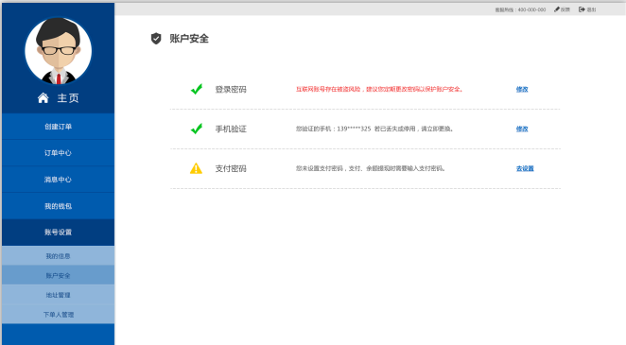

|  |  |
| --- | --- |
| **功能键** | 功能效果 |
| 手机验证修改按钮 | 本业内跳转，跳至图3.1.2 |

* 流程：

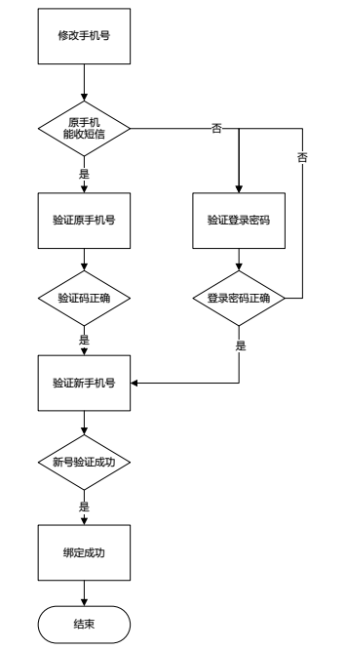

* 页面和按钮功能

图3.1.2 修改手机主页

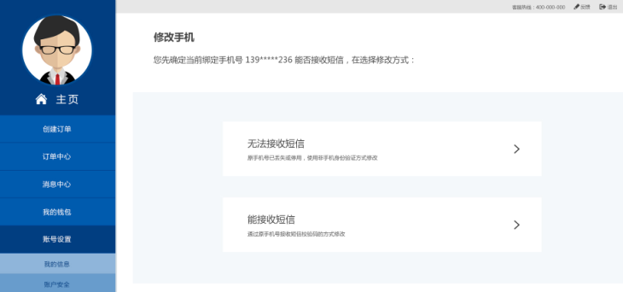

|  |  |
| --- | --- |
| **功能键** | 功能效果 |
| 无法接收短信 | 点击，本页内跳转至图3.1.4 |
| 能接收短信 | 点击，本页内跳转至图3.1.3 |

图3.1.3 验证原手机号

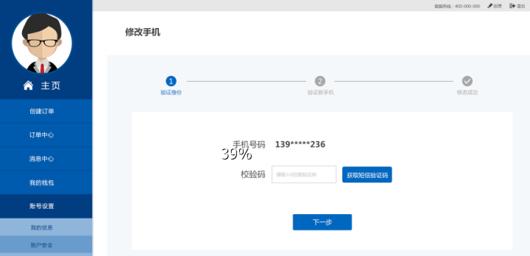

|  |  |
| --- | --- |
| **功能键** | 功能效果 |
| 手机号码 | 显示原绑定手机号，中间5位数*显示 |
| 获取短信验证码 | 点击，给已绑定手机发送短信验证码 |
| 该按钮变灰，60秒内不可点，按钮内文字变成【重新获取短信(50s)】 |
| 下方提示【验证码已发送到您的手机上，有效时间为5分钟，请及时查收。】 |
| 校验码输入框 | 限制输入4位数字 |
| 下一步 | 检验码未填写，按钮不可点 |
| 检验码已填写， 检验码错误，红字提示【检验码错误，请重试】 |
| 检验码已填写， 且密码正确，跳到下一页，图3.1.5 |
| 重新选择验证方式 | 本页内跳转，跳至图3.1.2 |

图3.1.4 验证登录密码

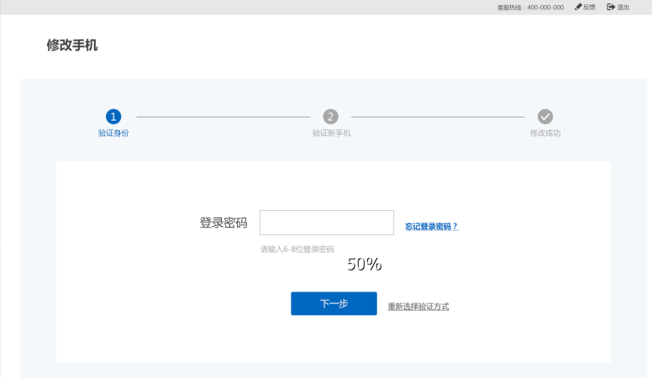

|  |  |
| --- | --- |
| **功能键** | 功能效果 |
| 登录密码 | 必填，填写框，限制输入6-20位字符 |
| 忘记登录密码？ | 打开新页面，跳至找回登录密码页面 |
| 下一步 | 登录密码未填写，该框变红 |
| 登录密码已填写， 登录密码错误，该框变红，下方红色交叉，红字提示【登录密码错误，请重试】 |
| 登录密码已填写， 且密码正确，跳到下一页图3.1.5 |
| 重新选择验证方式 | 本页内跳转，跳至图3.1.2 |

图3.1.5 绑定新手机

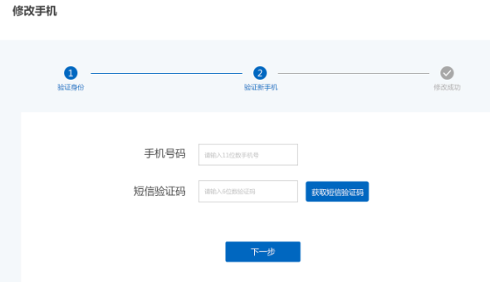

|  |  |
| --- | --- |
| **功能键** | **功能效果** |
| 手机号 | 光标点进去，右侧浮框提示 【1.输入的手机号将作为绑定手机 2.该手机号用于接收验证、重要通知等短信】 |
| 限制11位数字 |
| 格式正确，右侧显示绿色勾勾 |
| 格式不正确，右侧红色交叉图，红字提示【手机号格式不正确，请重新输入】； |
| 获取验证码 | 未输入格式正确的手机号码，此按钮灰色不可点 |
| 输入格式正确的手机号码后，按钮变蓝可点击。 |
| 点击，手机号未注册，系统发送验证码短信；  1. 该按钮变灰，60秒内不可点，按钮内文字变成【重新获取短信(50s)】；  2. 下方提示【验证码已发送到您的手机上，有效时间为5分钟，请及时查收。】 |
| 点击，手机号已注册，手机号右侧红色交叉图，红字提示【此账号已注册，请至直接登录。】 |
| 验证码 | 限制为4位数字 |
| 下一步 | 手机号、验证码、协议任一项未填写正确，点击此按钮时，欠正确的框变红提示 |
| 验证码输入正确，本页内跳转，跳至图3.1.6 |

图3.1.6 修改手机成功

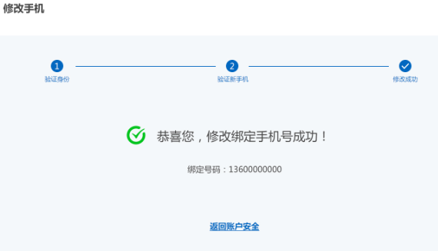

|  |  |
| --- | --- |
| **功能键** | 功能效果 |
| 绑定号码 | 显示新绑定的号码 |
| 返回账号安全 | 本页内跳转，跳至账号安全主页 |

## 我的信息

### 查看和编辑

1. **查看**

我的信息页面默认记录用户注册时填写的信息

*电商角色和实体商户角色本页面的信息不一样

图3.,2.1 .1我的信息-实体商户

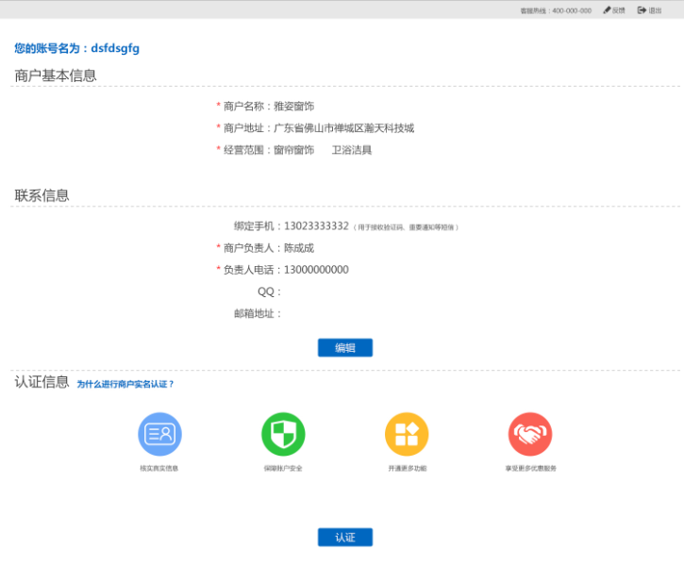

图3.2.1.2 我的信息-电商

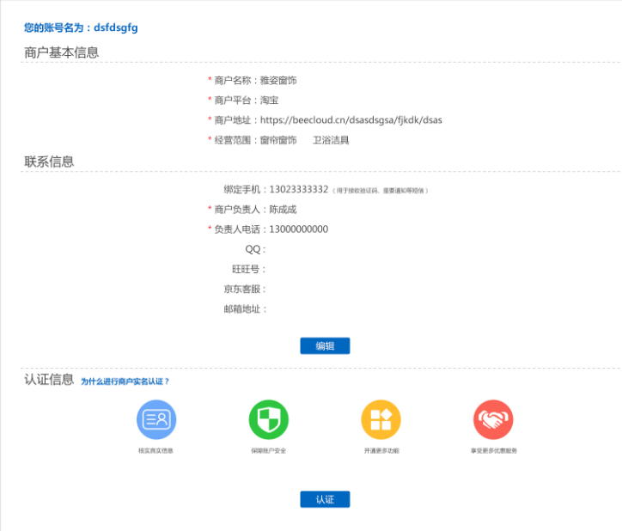

|  |  |
| --- | --- |
| **功能键** | 功能效果 |
| 个人信息 | 电商显示以下信息：  商户名称、商户平台、商户地址、经营范围  绑定手机、商户负责人、负责人电话、QQ、旺旺号、京东咚咚、邮箱地址 |
| 实体商户显示以下信息：  商户名称、商户地址、经营范围  绑定手机、商户负责人、负责人电话、QQ、邮箱地址 |
| 编辑 | 基本信息和联系信息变成可编辑状态（绑定手机不可编辑） |
| 申请认证 | 点击展开认证信息内容 |

1. 编辑

商户基本信息和联系信息可编辑（其中**绑定手机不可编辑**）。见下图

图3.2.1.3编辑信息-实体

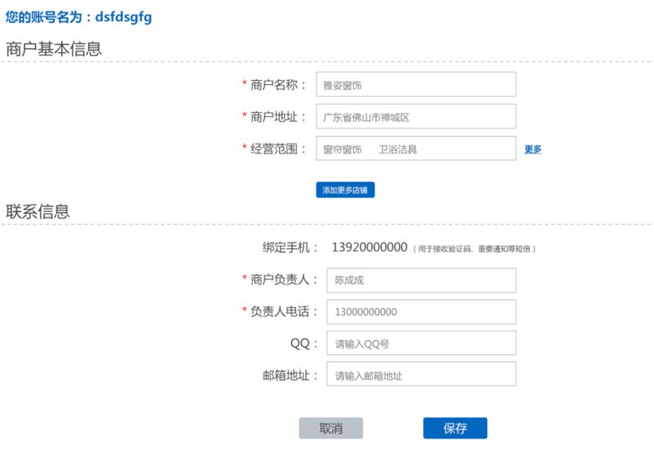

图3.2.1.4编辑信息-电商

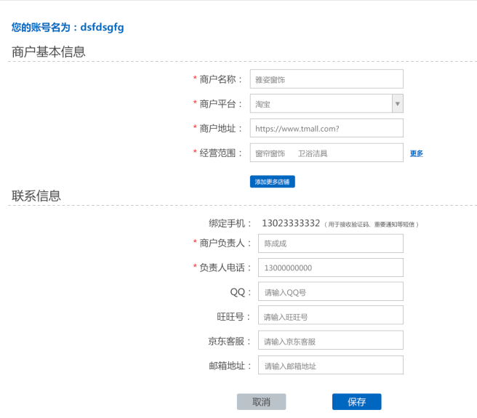

|  |  |
| --- | --- |
| **功能键** | 功能效果 |
| 商户名称 | 必填，填写框，无限制 |
| 商户平台 | 必填，下拉选择框，选项顺序【淘宝】【天猫】【京东】 |
| 商户地址 | 必填，填写框，无限制 |
| 经营范围 | 不可填写，点击更多，展开所有经营范围, 可勾选 |
| 添加更多店铺 | 点击，新增以下框：   1. 实体，新增商户名称、商户平台（选择框）、商户地址、经营范围 2. 电商，新增商户名称、商户地址、经营范围 |
| 绑定手机 | 不可编辑修改 |
| 商户负责人 | 必填，填写框，无限制 |
| 负责人手机 | 必填，填写框，限制11位数字 |
| QQ | 选填，填写项，限制数字 |
| 旺旺号 | 选填，填写项，无限制 |
| 京东咚咚 | 选填，填写项，无限制 |
| 邮箱地址 | 选填，填写项，无限制 |
| 保存 | 保存已修改内容 |
| 取消 | 取消已修改内容，仍保持原信息 |

### 实名认证

图3.2.2.1 未展开

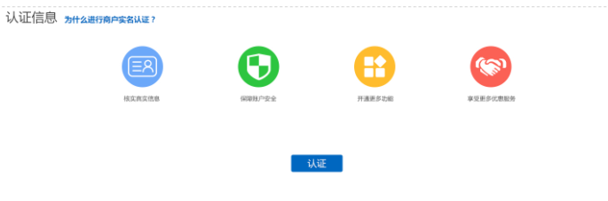

图3.2.2.2 实名认证信息展开

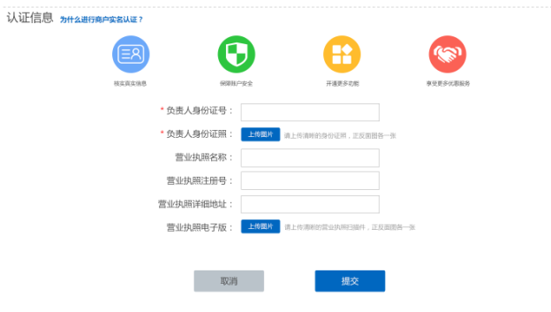

|  |  |
| --- | --- |
| **功能键** | 功能效果 |
| 申请认证 | 1. 未实名认证，点击后展开认证内容，所有框可填写  2.“审核中”、“已审核”，此按钮显示审核状态，点击展开已填写内容，可查看但不可修改  3. “审核不通过”，此按钮显示审核状态，点击可展开已填写内容，可编辑修改 |
| 不同角色需要信息 | 1. 电商:（负责人身份照和身份证照为必填项，其他选填）  负责人名称、负责人身份证号、负责人身份证照，营业执照名称，营业执照注册号，营业执照详细地址，营业执照电子版 |
| 2.实体：（所有信息为必填项）  法人代表名称、法人代表身份证号、法人代表身份证照，营业执照名称，营业执照注册号，营业执照详细地址，营业执照电子版 |
| 负责人/法人代表名称 | 文本框，限制中文 |
| **一旦填写并提交，此名字取代基本信息上的“商户负责人”** |
| 负责人/法人代表身份证号 | 文本框，限制18位数字，或17位数字加X |
| 负责人/法人代表身份证照 | “上传图片”，点击打开上传图片弹窗，限制上传两张图片 |
| 营业执照名称 | 文本框，限制中文 |
| 营业执照注册号 | 文本框，限制输入15位数字 |
| 营业执照详细地址 | 文本框，无限制 |
| 营业执照电子版 | “上传图片”，点击打开上传图片弹窗，限制上传两张图片 |
| 提交 | 保存已填写内容，弹窗提示“您的实名认证申请已成功提交，工作人员将尽快完成审核” |
| 提交成功后，原“申请认证”按钮的文字显示该申请的状态 |
| 取消 | 已修改内容不保存，认证信息折叠 |

# . 支付页面效果优化

* 入口：订单支付、补价支付、加价支付、账单支付

## 已勾选支付的效果

已勾选的支付方式，显示本支付方式的支付金额【支付xx元】，效果见下图

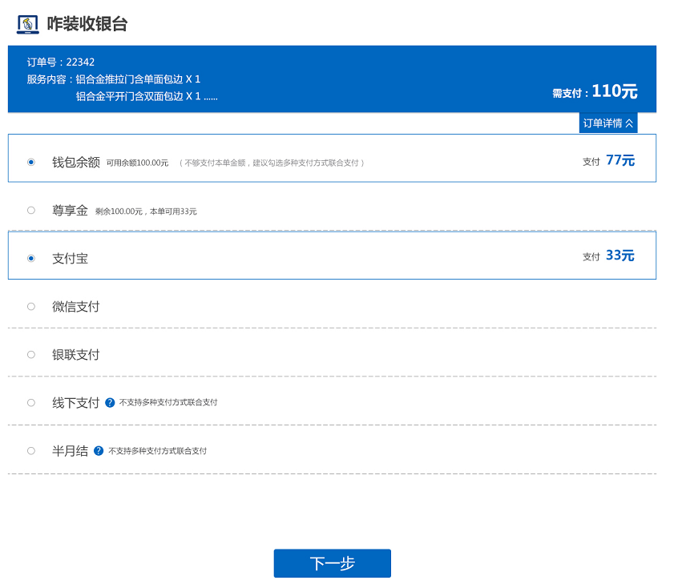

## 鼠标移过效果

如鼠标移过某支付方式，该栏有底色、显示本支付方式的支付金额【支付xx元】 ，见下图

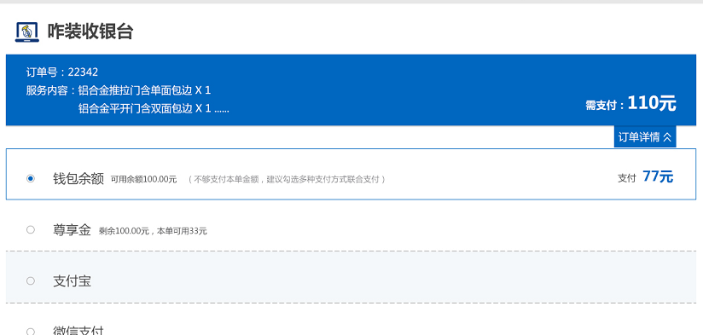

## 订单批量支付

一键批量支付，只允许单一支付方式，不允许联合支付。（尊享金不支持批量支付，在批量支付页面不可选）

每批订单作为一个整体，当作一个整体提交支付。

|  |  |
| --- | --- |
| **一键批量支付（下图）** | |
| 订单简介 | 点击展开订单详情，显示所有已选择的订单的订单详情 |
| 尊享金 | 如果有尊享金，尊享金变灰不可点，提示【尊享金不支持批量支付，如需要使用尊享金，请单笔支付订单。】 |
| 提示语 | 订单简介下红字提示【订单批量支付只支持单一支付方式，不可多种方式联合支付。】 |

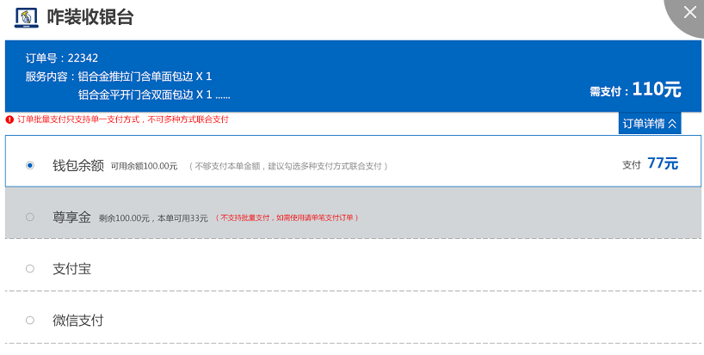

# 接入客服QQ

PC的所有页面都可打开在线客服。